**Спортивно-просветительский проект**

**«Дорога в Сочи!»**

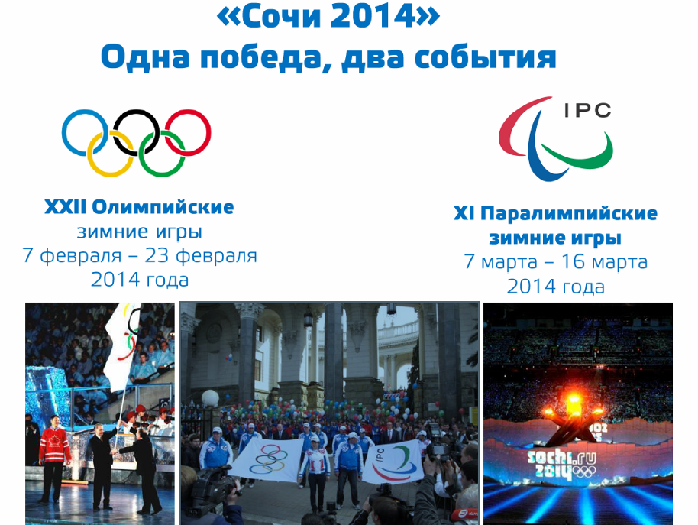

**Информационная карта проекта**

|  |  |
| --- | --- |
| **Направление проекта** | Просветительский, социально-значимый |
| **Название проекта** | Приобщение школьников к здоровому образу жизни через организацию социально – значимой спортивно просветительской деятельности по олимпийскому образованию. |
| **Наименование организации-заявителя** | МБОУ «Средняя общеобразовательная школа №3», предмет «Физическая культура» |
| **Юридический адрес заявителя** | 602267 г.Муром, ул.Ленина 18 |
| **Номер телефона** | 8 (49234) 2-14-35 |
| **Авторы проекта (Ф.И.О., должность, место работы, учебы)** | Буянова Е.А. учитель – физической культуры МБОУ СОШ №3 |
| **Руководители проекта (Ф.И.О., место учебы, работы, возраст)** | Грошкова Е.В. – директор МБОУ СОШ №3  АстафьеваМ.М. заместитель директора по ВР  Буянова Е.А. учитель – физической культуры МБОУ СОШ №3 |
| **География проекта, количество участников проекта** | г.Муром, учащиеся 1-11х классы |
| **Цель** | пропаганда физической культуры и спорта как важнейшей составляющей здорового образа жизни и формирование у школьников олимпийской образованности. |
| **Сроки выполнения проекта (продолжительность, начало и окончание)** | Начало 01.04.2012 –  окончание 30.04.2013года |
| **Полная стоимость проекта** | 3975 |

**Основная проблема воспитания подрастающего поколения – это воспитание здорового человека. Здоровье – это физическая, гигиеническая, душевная, социальная культура человека. Только здоровый ребенок может играть, бегать, смеяться, фантазировать. От того, насколько здоров ребенок, зависит его личностное и социальное развитие.**

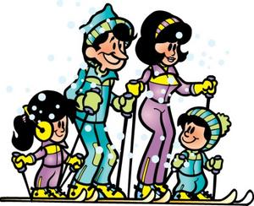

**Тема проекта:**

**Приобщение школьников к здоровому образу жизни через организацию социально – значимой спортивно просветительской деятельности по олимпийскому образованию.**

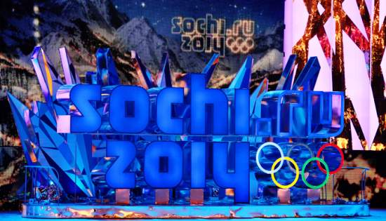

**Актуальность темы проекта:**

В течение последних лет наша страна живет в ожидании важного события. В 2014 году в городе Сочи пройдут зимние Олимпийские игры. Правительство и общественность страны многое сделали для того, чтобы Олимпиада состоялась именно в России. История спорта нашей страны очень богата, многих спортсменов заслуженно можно назвать легендой отечественного и мирового спорта. Но знают ли об этих людях современные школьники? Способны ли они принять эстафету побед, достаточно ли силы воли, стремления к победе среди молодежи? Чаще на этот и другие подобные вопросы мы слышим отрицательные ответы. А значит, пора действовать! Пусть пропаганда олимпийского движения и социально-значимая деятельность , организованная в школьных коллективах станут первыми ступеньками на пути к будущим успехам и победам нынешних учеников, студентов, молодежи, а формирование потребности к здоровому образу жизни станет одной из главных задач для всех участников образовательного процесса.

В последние годы в рамках олимпийского движения все большее внимание уделяется педагогической деятельности, целью которой является приобщение детей и молодежи к гуманистическим идеалам и ценностям олимпизма. Для обозначения этой деятельности в литературе чаще всего используются термины «олимпийское образование» и «олимпийское воспитание». Иногда применяются и другие термины, например, «воспитание в олимпийском духе», «воспитание в духе соблюдения принципов олимпизма», "воспитание посредством олимпийского движения", "воспитание внутри олимпийского движения".

О необходимости развертывания и активизации этой педагогической деятельности говорится во многих международных официальных документах последних лет. Еще в Международной хартии физического воспитания и спорта, принятой ЮНЕСКО, под которой поставили свои подписи представители почти всех государств-членов ООН, содержится призыв включать в государственные программы социального и культурного развития воспитание молодежи в духе принципов олимпизма. Межправительственного Комитета по физическому воспитанию и спорту при ЮНЕСКО высказано пожелание ко всем государствам-участникам Комитета "ввести или усилить преподавание олимпийских идеалов в школах и учебных заведениях в соответствии с их собственной системой образования".

Мы, работники образовательных учреждений, не должны забывать, что основная проблема воспитания подрастающего поколения – это воспитание здорового человека. Здоровье – это физическая, гигиеническая, душевная, социальная культура человека. Оттого, насколько здоров ребенок, зависит его личностное и социальное развитие. Это регламентируется и обеспечивается рядом нормативно-правовых документов: Законами РФ «Об образовании», «О санитарно-эпидемиологическом благополучии населения», Указом Президента России «О неотложных мерах по обеспечению здоровья населения в РФ», «Конвенцией о правах ребенка» и т.д.

В Конвенции о правах ребенка закреплено право каждого маленького гражданина на жизнь. Государство отвечает за создание условий, обеспечивающих в максимальной степени их выживание и здоровое развитие. В сложившейся ситуации здоровье можно рассматривать как важнейшую предпосылку формирования личности ребенка.

Поэтому необходим поиск новых подходов к оздоровлению, базирующихся на многофакторном анализе внешних воздействий, мониторинге состояния здоровья каждого ребенка, учете и использовании особенностей его организма, индивидуализации профилактических мероприятий.

Разрабатывая данный проект, мы основываемся на том, что идеи олимпийского движения, пример и спортивные подвиги олимпийцев и паралимпийцев послужат воспитанию у учащихся привычки к здоровому образу жизни, волевых и морально-нравственных качеств личности, формированию гражданской идентичности личности.

В трактовке (и практической реализации) образовательных задач педагогической деятельности в рамках олимпийского движения допускаются две крайности. Первая из них состоит в весьма широком толковании этих задач, когда к ним относят практически все задачи, так или иначе связанные с областью спорта, со спортивной тренировкой, с формированием физической культуры, физическим воспитанием, сохранением и укреплением здоровья человека и т.д. При такой трактовке олимпийское образование утрачивает какую-либо специфику, совпадает с задачами физического воспитания, спортивной тренировки и т.д. Другая крайность состоит в слишком узком истолковании упомянутых задач, в сведении их лишь к задаче формирования знаний об олимпийских играх и олимпийском движении.

Ошибочно также цели и задачи педагогической деятельности в рамках олимпийского движения сводить лишь к формированию у детей и школьников определенных знаний. Информационная работа должна занимать важное место в этой деятельности. Однако самое главное состоит в том, чтобы создать реальные стимулы, побуждающие участников олимпийского движения не только признавать самосовершенствование, гармоничное развитие личности и принципы "честной игры" в качестве важных ценностей олимпизма, но и действительно ориентироваться на них в своем поведении, направлять свои усилия на их воплощение в жизнь.

С точки зрения мотивации в рамках системы олимпийского образования решается группа взаимосвязанных задач, которые предполагают формирование и развитие у школьников:

- интереса к спорту, потребности в систематических занятиях спортом, стремления показывать как можно более высокие спортивные результаты;

- такой ориентации на спорт, при которой он привлекателен как одно из важных средств формирования физической культуры человека, как элемент здорового образа жизни, а также как сфера проявления эстетики, нравственности, культуры, гуманного отношения людей друг к другу и к природе, проверки физических и психических возможностей человека и т.п.;

- потребности в активных занятиях спортом в рамках здорового образа жизни, для своего гармоничного, разностороннего развития, совершенствования как физических, так и духовных (интеллектуальных, нравственных, эстетических) способностей, а не для того, чтобы заработать деньги, приобрести славу и т.д.;

- интереса к олимпийским играм и олимпийскому движению;

- желание участвовать в олимпийских состязаниях и демонстрировать в них честное, благородное, рыцарское поведение (в соответствии с принципами "честной игры");

- ориентации не просто на односторонне (лишь в плане физической подготовки или спортивного мастерства) развитого спортсмена, рекордсмена, а на такого разносторонне и гармонично развитого олимпийского атлета, homo olympicus, избираемого в качестве идеала (образца для подражания), облик которого в полной мере соответствует девизу Кубертена: "Возвышенный дух в развитом теле!";

- стремления быть участником олимпийского движения, разъяснять и пропагандировать идеи олимпизма, содействовать его развитию;

- гуманистически ориентированной системы чувств и переживаний (чувства личной ответственности за реализацию в спорте и посредством спорта гуманистических ценностей, за исключение в нем антигуманных проявлений, за успешное развитие олимпийского движения; эстетического чувства красоты спорта, чувства негодования, связанного с любыми нарушениями нравственности) и т.д.

Анализ работ, посвященных обсуждаемой проблеме, а также реальной практики работы по олимпийскому образованию детей и школьников показывает, что многие из этих задач нередко упускаются из виду.

Важная задача педагогической деятельности в рамках олимпийского движения состоит также в формировании и совершенствовании у детей и школьников целого комплекса гуманистически ориентированных умений, навыков, способностей:

- умении использовать спорт в сочетании с другими средствами в рамках здорового образа жизни, для формирования физической культуры;

- умении добиваться высоких достижений в спортивных соревнованиях, а вместе с тем таким образом строить свои занятия спортом, чтобы они не наносили вреда здоровью, не приводили к одностороннему, уродливому развитию личности;

- привычки всегда вести честную и справедливую борьбу, проявлять мужество и волю в спорте, в спортивных соревнованиях, а также убеждение в том, что только такое поведение является единственно правильным в спорте;

- эстетической способности видеть, чувствовать и правильно понимать красоту и другие эстетические ценности спорта, действовать в спорте "по законам красоты" и отображать его средствами искусства;

- умений и навыков общения с другими спортсменами, тренерами, судьями, журналистами, зрителями и т.д.;

- умений и навыков такого отношения к природе в ходе занятий спортом, которое соответствует требованиям высокой экологической культуры;

- умении разъяснять и пропагандировать идеи олимпизма.

Решение этих задач - одно из наиболее слабых звеньев педагогической работы с подрастающим поколением, проводимой в настоящее время в рамках олимпийского движения.

Создание системы олимпийского образования предполагает включение в эту работу не только специалистов в области физической культуры и спорта, но и учителей и преподавателей других учебных дисциплин. Важную роль в приобщении молодежи к идеалам и ценностям олимпизма могут сыграть известные спортсмены, в том числе олимпийцы, деятели науки и культуры, известные художники, писатели, артисты, работники средств массовой информации. И мы планируем организовывать встречи с интересными людьми, известными спортсменами, в том числе жителями нашего города, выпускниками школы.

**Цель проекта:**

пропаганда физической культуры и спорта как важнейшей составляющей здорового образа жизни и формирование у школьников олимпийской образованности.

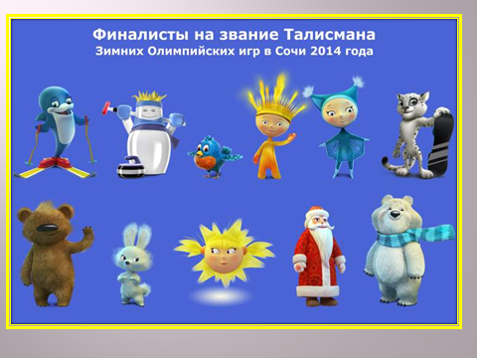

**Гипотеза:**

Вовлечение учащихся в спортивно просветительскую социально значимую деятельность по олимпийскому образованию приведет к формированию здорового образа жизни и воспитанию патриотизма и гражданственности.

**Задачи проекта:**

1.Познакомить учащихся школыс историей олимпийских игр и олимпийским движением;

2. Сформировать и совершенствовать знания о спорте, его разновидностях, о средствах и методах спортивной подготовки, обеспечивающих высокие достижения в спорте;

3. Приобщать школьников к здоровому образу жизни;

4. Развивать в детях чувство патриотизма, приобщать к национальной культуре;

5.Создавать условия для участия в спортивных состязаниях учащихся независимо от уровня их физического развития

**Участники проекта:**

**Обучающиеся 1-11 классов, их родители (законные представители), педагогический коллектив МБОУ СОШ №3**



**Сроки реализации проекта:**

**апрель 2012г – апрель 2013г.**

**Ожидаемые результаты :**

* Укрепление здоровья школьников, повышение мотивации к занятиям физической культурой и спортом
* Улучшение результативности участия школьников в муниципальном этапе Всероссийской олимпиады, городской спартакиады
* Повышение мотивации учащихся и их родителей к формированию знаний о спорте, его разновидностях, о средствах и методах спортивной подготовки, обеспечивающих высокие достижения в спорте.
* Вовлечение в проектную социально значимую деятельность максимального числа учащихся и их родителей
* Рост степени готовности и стремления учащихся к выполнению своего гражданского и патриотического долга , их умения и желания сочетать общественные и личные интересы

**Этапы реализации проекта:**

***Организовать - это значит сначала оценить***

***возможность, а уже потом ставить задачу.***

***Аксиома менеджмента***

|  |  |  |
| --- | --- | --- |
| Название этапа | Планируемые мероприятия | Срок реализации |
| 1.Организационный этап | 1.разработка плана спортивно-массовых мероприятий ;  2. подготовка творческих конкурсов под девизом:  «Одна победа – два события» (конкурс сочинений, буклетов, рисунков, стихов).;  3. разработка планов олимпийских уроков  4. разработка сценариев проведения «Малых олимпийских игр»(летних и зимних) среди учащихся 1-11классов  5.работа с общественностью (рассылка приглашений людям, связавшим свою жизнь со спортом, для участия в «Фестивале спорта», творческих встречах с учащимися) | **апрель – сентябрь 2012 г** |
| 2.Этап практической реализации | 1.проведение олимпийских уроков;  2. проведение «Малых олимпийских игр» (летних и зимних) среди учащихся 1-11классов;  3. проведение творческого конкурса «Одна победа – два события»  4.проведение «Фестиваля спорта»: встречи с людьми, связавшими свою жизнь со спортом.  5. проведение «Дня здоровья»  6.проведение Игры-путешествие на олимпийском поезде "Сочи-2014" "Олимпийский лабиринт"  7. встреча с выпускниками школы членами сборных команд разных поколений.  8.проведение акции «Подари улыбку Олимпийцу» | **сентябрь 2012 г. – начало апреля 2013г** |
| **3.**Аналитический этап | Обработка, анализ и обобщение результатов работы по реализации проекта. Оценка динамики состояния олимпийской культуры и здоровья учащихся. | **март 2013 – апрель 2013 г** |

**План работы над проектом:**

|  |  |  |  |
| --- | --- | --- | --- |
| **№ пп** | **Мероприятия** | **Срок исполнения** | **Ответственный** |
| 1 | Информационная акция:  «Старт проекта»  -пресс-конференция «Старт проекта» с представителями 1-11кл., родительской общественности | Апрель | Буянова Е.А, классные руководители |
| 2 | Сбор участников проекта, формирование рабочих групп | Апрель | Буянова Е.А, руководители групп |
| 3 | Обучающие семинары: «Методика организации поисковой работы»;  «Разработка сценариев и положений о проведении конкурсов, соревнований, игр» | Апрель- май | Буянова Е.А, руководители групп |
| 4 | Проверка готовности групп к работе. Анализ собранной информации и разработка рекомендаций | Май | Буянова Е.А, руководители групп |
| 5 | работа с общественностью (рассылка приглашений людям, связавшим свою жизнь со спортом, для участия в «Фестивале спорта», творческих встречах с учащимися) | Апрель - сентябрь | Буянова Е.А, Заместитель директора по ВР. |
| 6 | подготовка творческих конкурсов под девизом:  «Одна победа – два события» (конкурс сочинений, буклетов, рисунков, стихов) ; | Апрель - сентябрь | Буянова Е.А, классные руководители |
| 7 | разработка сценариев проведения «Малых олимпийских игр»(летних и зимних) среди учащихся 1-11классов | Апрель - сентябрь | Буянова Е.А, Панфилова Г.Ю |
| 8 | проведение «Малых олимпийских игр» (летних) среди учащихся 5-11классов; | 10-11.09.2012  13-14.09.2012  17-18.09.2012  20-21.09.2012  24-25.09.2012  27-28.09.2012 | Буянова Е.А, Панфилова Г.Ю, Фомичев А.А |
| 9 | проведение олимпийских уроков | октябрь | Буянова Е.А, классные руководители |
| 10 | проведение «Малых олимпийских игр» (летних) среди учащихся 1-4классов; | 10.11.2012  12.11.2012  13.11.2012  14.11.2012 | Буянова Е.А, Панфилова Г.Ю, Фомичев А.А |
| 11 | встреча с выпускниками школы членами сборных команд разных поколений | Ноябрь, февраль. | Буянова Е.А |
| 12 | проведение «Малых олимпийских игр» (зимних) среди учащихся 5-11классов; | 10.12.2012  12.12.2012  14.12.2012  17.12.2012  19.12.2012  21.12.2012 | Буянова Е.А, Панфилова Г.Ю, Фомичев А.А |
| 13 | проведение «Малых олимпийских игр» (зимних) среди учащихся 1-4классов; | 19.01.2013 г.  21.01.2013  22.01.2013  23.01.2013 | Буянова Е.А, Панфилова Г.Ю, Фомичев А.А |
| 14 | проведение акции «Подари улыбку Олимпийцу» | Январь – март | Буянова Е.А, классные руководители |
| 15 | Проведение конкурсов в рамках проекта | Октябрь- январь | Буянова Е.А, классные руководители |
| 16 | проведение Игры-путешествие на олимпийском поезде "Сочи-2014" "Олимпийский лабиринт | Январь | классные руководители |
| 17 | проведение «Фестиваля спорта»: встречи с  людьми, связавшими свою жизнь со спортом | Март | Буянова Е.А, руководители групп |
| 18 | Обработка, анализ и обобщение результатов работы по реализации проекта. Оценка динамики состояния олимпийской культуры и здоровья учащихся | апрель | Буянова Е.А |

**Смета расходов**

|  |  |  |  |  |
| --- | --- | --- | --- | --- |
| **№** | **Назначение платежа** | **Количество** | **Сумма, руб.** | **Источник финансирования** |
| **1.** | медали | 40 | 1000 | Средства от приносящей доход деятельности |
| **2.** | Порошок для принтера | 1 | 250 | Средства от приносящей доход деятельности |
| **3.** | Бумага для принтера | 1 | 160 | Средства от приносящей доход деятельности |
| **4.** | Ватманы | 15 | 165 | Средства от приносящей доход деятельности |
| **5.** | Краски | 2 | 100 | Средства от приносящей доход деятельности |
| **6.** | Сладкие призы | 550 | 1000 | Средства от приносящей доход деятельности |
| **7.** | Воздушные шары | 100 | 500 | Средства от приносящей доход деятельности |
| **8.** | Цветы (гвоздики) | 20 | 300 | Средства от приносящей доход деятельности |
| **9.** | Грамоты |  | 500 | Средства от приносящей доход деятельности |
| **10.** | Итого |  | 3975 |  |

Список литературы

1. Атанасов Ж. Олимпийское движение и воспитание нравственно- эстетического отношения к спорту //Проблемы олимпийского движения: Сб. /Под ред. А. Солакова). - БОК, София-Пресс, 1977, с. 125-138.

2. Баринова И.В. Состояние и пути совершенствования олимпийского образования и воспитания учащейся молодежи: Автореф. канд. дис. М., 1994.

3. Гутин А.Т. Идеалы и ценности олимпизма в воспитании юных спортсменов: Канд. дис. М., 1984.

4. Дьюри Ж. Олимпийское движение и воспитание // Всемирный научный конгресс «Спорт в современном обществе»: Сб. научн. матер. М., 1974, с. 122- 130.

5. Егоров А.Г., Петлеваный Г.Ф., Шапоренкова О.В. Система олимпийского образования школы-комплекса №39 физкультурно-эстетического направления // Олимпийское образование в школе: Учебн. пос. - Смоленск,

1997, с. 139-172.

6. Комитет РФ по физической культуре и туризму. Московская государственная академия физической культуры. Научно-информационные основы физкультурного образования. Вып. 1, М., 1994, с. 4-24.

7. Олимпийская Хартия-1991. М., МОК, с. 6-8.